大冶特殊钢有限公司社会招聘简章

大冶特殊钢有限公司（简称：大冶特钢）地处中国矿冶之都、武汉都市圈副中心城市湖北省黄石市，隶属于中信集团旗下的先进材料板块中信泰富特钢集团，是其沿海沿江产业链的战略布局中的重要一环。公司主要产品有轴承钢、汽车用钢、能源用钢、工程机械用钢、航空航天用钢等。主要服务于航天航空、海洋、核电、风电、交通、火电、油气、工程机械、重燃、船舶、石化、汽车、高铁等关键领域，致力于“成为受人尊敬的世界特钢引领企业”。

为满足公司生产经营发展需要，现面向社会公开招聘，有关事项具体如下：

1. 招聘岗位

|  |  |
| --- | --- |
| **招聘岗位** | **岗位要求** |
| 机械维修工 | 1.年龄35周岁以下，大专及以上学历，机械等相关专业或从事机械相关专业工作三年及以上；  2.具备机械点检工作经验，持有机械助理工程师或高级钳工及以上技能等级或该专业相关职业资格证书优先。 |
| 电气维修工 | 1.年龄35周岁以下，大专及以上学历，电气、自动化等相关专业或从事电气相关专业工作三年及以上；  2.具备电气点检工作经验，持有电气助理工程师或高级电工及以上或该专业相关职业资格证书优先。 |
| 焊工 | 1.年龄35周岁以下，大专及以上学历，焊接等相关专业或从事焊接相关专业工作三年及以上；  2.具备焊接工作经验，持有焊接助理工程师或高级焊工及以上或该专业相关职业资格证书优先。 |
| 生产操作工 | 1.年龄35周岁以下，大专及以上学历；  2.持有冶金相关助理工程师、高级工及以上技能等级或持有冶金相关职业资格证书优先。 |

二、招聘条件

（一）报名条件

1.认同大冶特殊钢有限公司的企业文化，品行端正、吃苦耐劳，有志于投身钢铁行业，能适应一线倒班工作。

2.身体健康，无色盲色弱、听力障碍、精神病史等职业禁忌症或隐藏病史，并经公司入职体检合格。

3.无违纪、违规、违法、犯罪等不良记录。

4.中共党员、冶金行业相关从业经验、退伍军人优先考虑。

5.特别优秀者，条件可适当放宽。

（二）有下列情形之一的，不得报名

1.曾涉嫌违法犯罪受到行政拘留、刑事拘留、刑事处罚或正在接受有关机关审查尚未作出结论的；

2.曾被大冶特钢解除劳动合同的或列入大冶特钢黑名单的；

3.被依法列为失信执行人的；

4.有吸毒史或正在戒毒的社会矫正人员；

5.法律法规不得聘用的其他情形。

三、薪酬福利

1.受聘人员与公司签订劳动合同，试用期六个月满后转正。

2.员工福利

（1）**六险二金**：严格按照国家及湖北省规定，为员工缴纳基本养老保险、医疗保险、生育保险、失业保险、工伤保险及住房公积金，另有员工**补充医疗保险**、**企业年金**。

（2）**员工住宿**：为异地就业的受聘人员提供职工宿舍（生活设施一应俱全），配建活动中心（台球室、健身房、桌游室等场所）、图书馆、室外篮球场、足球场、羽毛球场等，满足员工身心健康发展的需求。

（3）**其他福利**：带薪年假、就餐补贴、交通补贴、免费理发、免费洗衣、节日福利、生日祝福、健康体检、优惠购车、荣誉激励等30多项福利政策。

四、招聘流程及简历投递

1.简历投递：本次招聘采取线上扫码简历投递，投递前请准备一寸照片（电子版）及学籍验证报告，并加入下方**QQ通知群**。

2.测评通知：公司对报名人员信息进行简历筛选，综合考虑招聘计划、岗位需求、毕业院校、所学专业、实习经历等因素。筛选初审合格人员，将以**QQ群形式通知**进行综合测评（包括但不限于心理测试、笔试、面试等）。

3.办理录用手续：根据面试情况，将以**QQ群形式通知**拟录用人员报到，进行入职体检和政审，入职体检及政审合格签订劳动合同，办理录用手续。

4.为保证及时收到相关信息、通知，请报名人员保持通信畅通，如因所填电话有误或因应聘人员自身原因造成通信不畅所致后果，视为自愿放弃应聘资格，由此造成一切责任，均由其本人承担。

五、其他

1.应聘人员应确认本人完全符合应聘岗位的资格条件，提交报名资料即视为完全知悉和理解本招聘简章。

2.资格审核工作贯穿招聘全过程，应聘者在招聘过程中有弄虚作假、隐瞒不符合招聘条件（如精神病、隐藏病史、违法犯罪等行为）的，经查实取消录用资格，对当时未发现但聘用后查实的，将解除劳动合同，并拉入录用黑名单。

3.在招聘过程中，未参加资格审核、综合测评、体检、岗前培训的，视为自动放弃聘用资格，由此造成一切责任，均由本人承担。

4.公司有权依据实际情况调整、取消或终止本次招聘计划。

5.本简章未尽事宜，由大冶特殊钢有限公司负责解释。

五、联系方式

联系人：吴先生

联系电话：19371519075

咨询时间： 9:00——12:00

14:00——17:00（工作日）

地址：湖北省黄石市西塞山区黄石大道316号

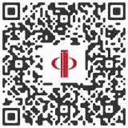 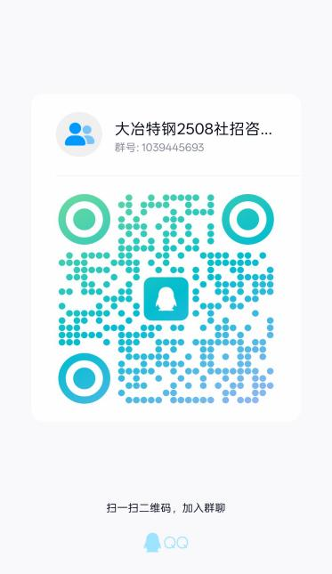

**（扫描二维码投递简历）**

**（扫描二维码加入通知群）**

大冶特殊钢有限公司

2025年8月19日